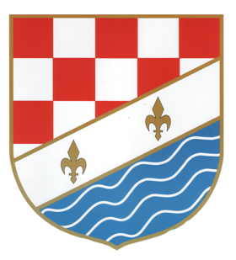
Bosna i Hercegovina
Federacija Bosne i Hercegovine

ŽUPANIJA POSAVSKA
Ministarstvo zdravstva i socijalne politike

_________________________________________________
Ime (ime oca) i prezime

_________________________________________________
Datum i mjesto rođenja

_________________________________________________
Adresa i broj telefona

Na temelju Odluke o odobravanju izdvajanja sredstava iz Proračuna Županije Posavske za 2022. godinu u vidu jednokratne novčane pomoći ženama koje su rodile tijekom 2022. godine, broj: 01-02-781/22 od dana 15.12.2022. godine, p o d n o s i m

Z A H T J E V
za ostvarivanjem prava na jednokratnu novčanu pomoć

Obraćam se Ministarstvu zdravstva i socijalne politike Županije Posavske sa zahtjevom za ostvarivanje prava na jednokratnu novčanu pomoć, kao zaposlena osoba i prilažem sljedeće dokaze:

- Rodni list djeteta,
- Potvrda o prebivalištu jednog od roditelja,
- Transakcijski broj računa jednog od roditelja.

U Orašju, dana ________ 20____ godine

PONOSITELJ ZAHTJEVA

__________________________________
(Ime i prezime, vlastoručno)

